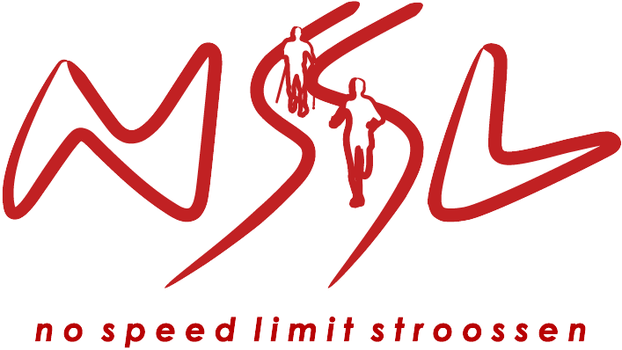

Samedi, 27.06.2026
au Fräiheetsbam de Strassen

NSL – Bëschtrail

Distance | - Trails : ±10 ou ± 17 km (classement & chronométrage)  - Kids trail : ± 1,2 km
Contact Organisateur | No Speed Limit Stroossen a.s.b.l.
Site internet | www.nospeedlimit.lu
Lieu et heure de départ | Fräiheetsbam (Strassen)  16:30 hrs : Kids trail  17:00 hrs : trails 10K et 17K
Lieu d’arrivée | Fräiheetsbam (Strassen)
Vestiaires | Hall Omnisports Strassen
Secrétariat | Chalet Fräiheetsbam
Remise des prix | Chalet Fräiheetsbam
Particularités de la course | Parcours vallonné sur chemins forestiers
Inscriptions | www.nospeedlimit.lu  Inscriptions sur notre site 10 km : € 15,00  Inscriptions sur notre site 17 km : € 20,00  Inscriptions sur place 10 km : € 20,00  Inscriptions sur place 17 km : € 25,00  Kids trail : gratuit
Ravitaillement | 3 points de ravitaillement sur le parcours & ravitaillement à l’arrivée (course « zero waste », possibilité d’utiliser des  récipients réutilisables).
Prix | aux 3 premiers hommes & dames
Encadrement | « Après-Bëschlaf » : (Chalet Fräiheetsbam) avec BQ
Renseignements utiles | www.nospeedlimit.lu

